Substantivers og adjektivers køn

På latin har man tre køn: maskulinum (hankøn), femininum (hunkøn) og neutrum (intetkøn). Man kan se ordenes køn på deres endelse:

maskulinum: -us femininum: -a neutrum: -um

Øvelse 1

Hvilket køn er følgende substantiver (navneord)? Sæt kryds:

Latin | Dansk | Maskulinum | Femininum | Neutrum
amphitheatrum | amfiteater
barba | skæg
capillus | hår
columna | søjle
femina | kvinde
fenestra | vindue
janua | dør
murus | mur
porta | byport
puella | pige
scala | trappe
servus | slave
statua | statue
taberna | butik, bod
tectum | tag
toga | toga (kappe)
templum | tempel
via | vej

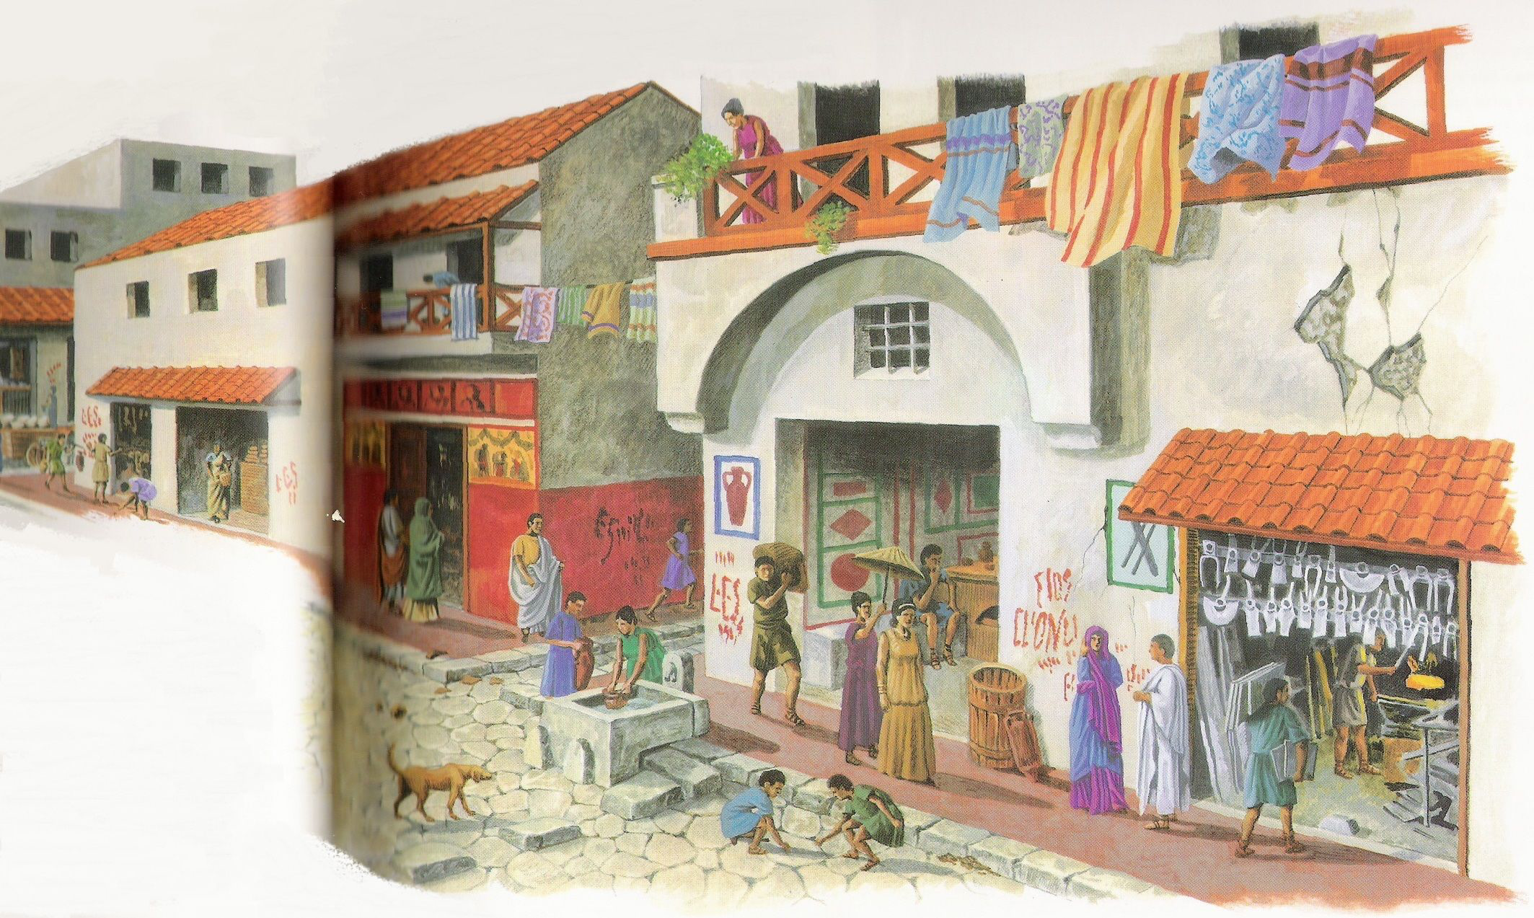Tegning af romersk gade med butikker og boliger - læg især mærke til de mange farver.

Øvelse 2

Kan I komme i tanke om andre fremmedord på dansk, der ender på -us, -a og -um? Skriv dem herunder:

Øvelse 3

Udfyld skemaet herunder, så alle adjektiver (tillægsord) optræder i både maskulinum, femininum og neutrum:

Maskulinum | Femininum | Neutrum | Dansk
albus |  |  | hvid
 | bona |  | god
magnus |  |  | stor
 |  | novum | ny
 | Romana |  | romersk
Graecus |  |  | græsk
 | prima |  | først
 |  | altum | høj

Øvelse 4

Dan sæt adjektiverne i øvelse 3 sammen med substantiverne i øvelse 1, så de danner par, der har det rigtige køn, f.eks. femina bona eller amphitheatrum altum. Læg mærke til, at man på latin næsten altid sætter adjektiverne efter substantiverne. Dan så mange par, du orker (min. 10).

